# Ejercicio1

Crear un procedimiento para crear (insertar) un departamento en la tabla DEPARTAMENTOS de la BBDD empresa. Controlar con un HANDLER el problema de insertar una clave duplicada.

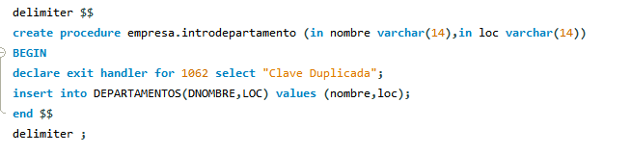

Prueba

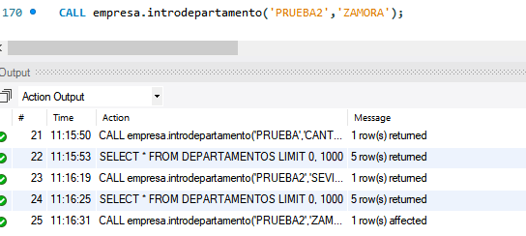

Lo crea

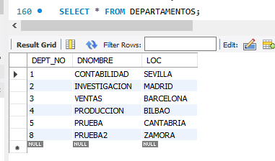

Si lo ejecuto otra vez, da el error de clave duplicada

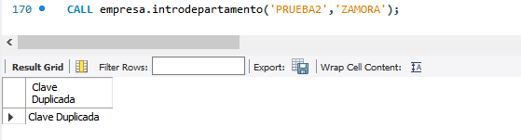

# Ejercicio2

Crea una función para la BBDD empresa que obtenga, usando un cursor, la suma de salarios de todos los empleados del departamento que se le pase en la llamada. (Incluye en una variable el número de empleados del departamento de modo que te sirva para finalizar el bucle que recorre el cursor).

